Nouveau pneu été premium de classe AA pour les conducteurs de France

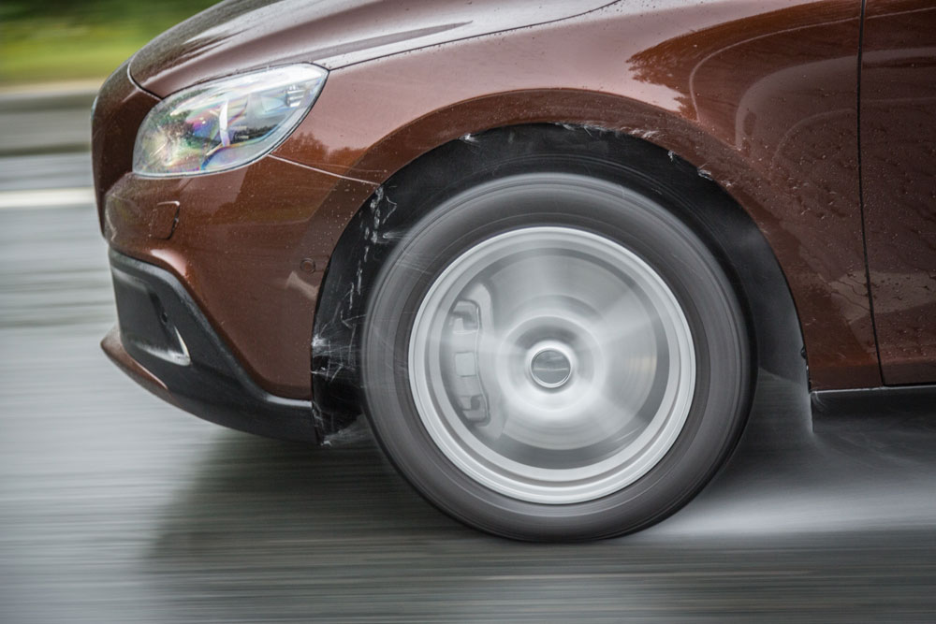
Nokian eLine 2 - L'écologie et la sécurité sans compromis
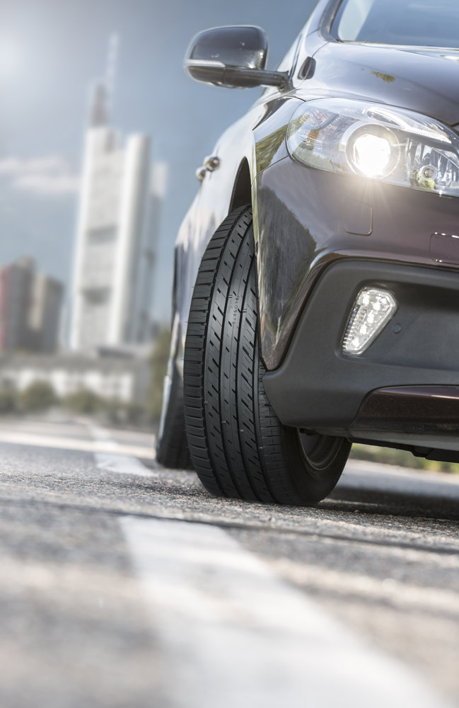
Le nouveau pneu été Nokian eLine 2, noté AA, garantit de hautes performances très fiables quelles que soient les conditions météorologiques. Ce pneu été premium développé par Nokian Tyres, le fabricant de pneus le plus septentrional au monde, offrira aux précurseurs la meilleure classe A du label pneumatique européen en adhérence sur chaussée mouillée et efficacité en carburant. Sur la route, ceci permet de réduire la distance de freinage de l’ordre de 18 m sur chaussées mouillées et d’économiser l’équivalent de 0,6 l de carburant au 100 km.

La précision de conduite et le confort optimal sont ressentis et visibles dès les premiers instants, du printemps jusqu'à la fin de l'automne. La technologie Coanda, une innovation exclusive de Nokian Tyres, guide et accélère l'évacuation de l'eau entre le pneu et la route, une protection efficace contre l'aquaplaning. La nouvelle génération de l'indicateur de sécurité conduite renforce votre sécurité.

Le pneu été Nokian eLine 2 intègre les technologies les plus avancées du secteur. Il a été développé pour les conducteurs de France qui rêvent, dès à présent, d'un avenir plus sûr et plus vert. Nos pneus sont disponibles dans de nombreuses tailles, avec au total 5 produits de pointe en 15 et 16” adaptés aux véhicules de taille moyenne. Les indices de vitesse les plus fréquents sont les indices H (210 km/h) et W (270 km/h). Ce nouveau produit premium sera disponible au printemps 2016.

Distance de freinage plus courte, consommation de carburant réduite

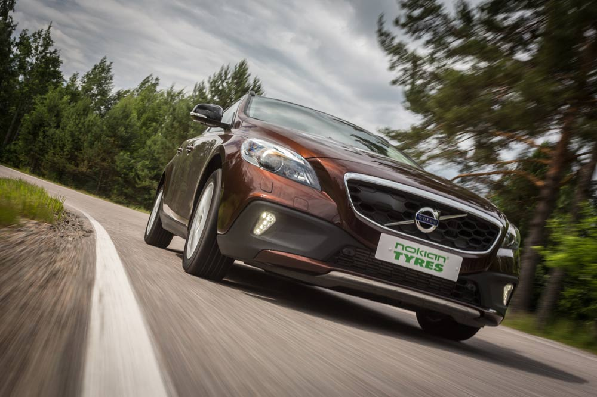
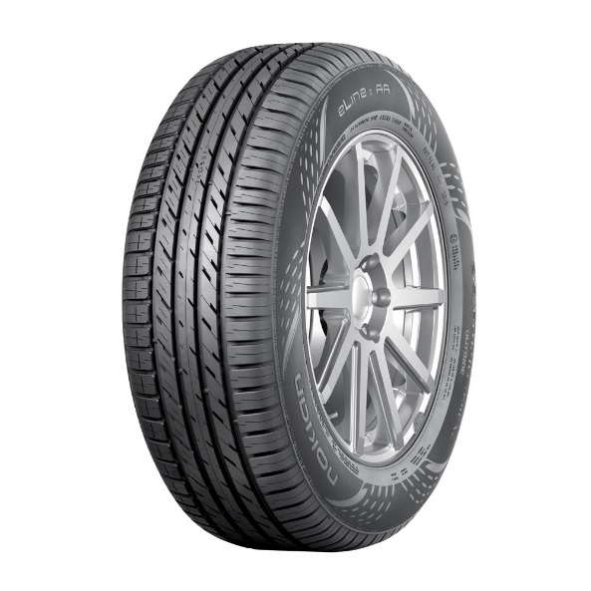
Nokian Tyres est une entreprise réputée pour ses produits écologiques, sûrs et d'excellente qualité, soigneusement conçus pour les contextes les plus exigeants. Les pneus été du fabricant le plus septentrional au monde ont enregistré d'excellents résultats lors des essais et ce, grâce à un développement imparable à long terme. Plus de la moitié de nos ressources en développement est dédiée au test des produits.

Après pratiquement quatre années de développement et de tests intensifs sur le terrain en Finlande, en Allemagne et en Espagne, le pneu été premium Nokian eLine 2 offre la garantie de propriétés remarquables en termes de sécurité et de maniabilité. La classification du pneu en termes d'adhésion sur chaussée mouillée et d'économies en carburant, selon le système européen de labellisation des pneus, en fait l'un des meilleurs du secteur en classe A.

Sur route humide, la distance de freinage du nouveau Nokian eLine 2 à partir de 80 km/h est réduite de l'ordre de 18 mètres, soit quatre longueurs de véhicules, par rapport à un pneu été de qualité moyenne. (Différence entre les classes A et F dans le système européen de labellisation des pneus). Pour les conducteurs qui donnent priorité aux propriétés écologiques et à une moindre consommation de carburant, le Nokian eLine 2 permet de réaliser des économies de l'ordre de 0,6 litre aux 100 km (différence entre les classes A et G).

- L'alliance d'une sécurité et d'une fiabilité irréprochables avec les valeurs vertes plébiscitées par le public au sein d'un même pneu représente le principal défi pour les fabricants de pneus. Les nouvelles solutions matérielles et structurelles respectueuses de l'environnement ont permis d'obtenir la nature équilibrée du Nokian eLine 2. Il offre une précision de maniabilité dans les conditions les plus extrêmes et un roulement doux et confortable, résume Jarno Ahvenlammi, responsable Développement de produits chez Nokian Tyres.

Structure avancée et solutions appliquées à la bande de roulement

Le Nokian eLine 2 maîtrise toutes les facettes de l'été. Il est conçu pour une sécurité durable et une conduite écologique, facilitées par la structure, la bande de roulement et le mélange de gomme, des solutions développées par l'expert des conditions extrêmes. Les mêmes technologies avancées seront également utilisées sur les prochains pneus été de Nokian Tyres.
Les caractéristiques uniques de ce nouveau modèle élégant ont été affinées avec différentes innovations favorisant une conduite sûre et confortable, ainsi qu'un mélange de gomme sur mesure.

Les chaînes moléculaires de la bande de roulement fonctionnelle de nouvelle génération du Nokian eLine 2 Silica se lient aux particules de silice pour former une combinaison forte mais flexible. Le mélange de gomme est exemplaire sur une large plage de températures. Il améliore l'adhérence sur chaussée humide et réduit la résistance au roulement, ce qui diminue considérablement la consommation de carburant et les émissions nocives.

Prévention efficace contre l'aquaplaning - Technologie Coanda de Nokian Tyres

Les ressources et propriétés réelles de sécurité d'un pneu été se mesurent en centimètres et en secondes sur une route mouillée. Grâce à la précision de conduite et à l'excellente adhésion du Nokian eLine 2 lors des changements de voie et des accélérations, les conducteurs peuvent prendre le volant en toute sérénité.

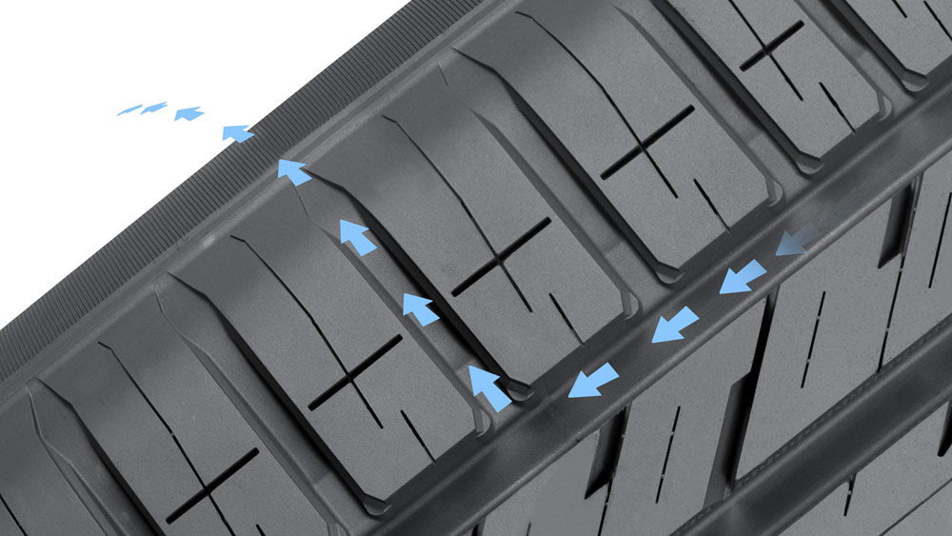
La technologie Coanda de Nokian Tyres accélère l'évacuation de l'eau des rainures longitudinales, protégeant efficacement le pneu contre l'aquaplaning. La forme incurvée en rampe des blocs de profilé sur l'épaulement intérieur guide et accélère l'écoulement de l'eau depuis la rainure longitudinale vers la rainure transversale. L'effet Coanda souligne la tendance de l'écoulement à se diriger vers une surface avoisinante. Cette technologie Coanda est également utilisée pour améliorer l'aérodynamisme des ailes des avions et des Formule 1.

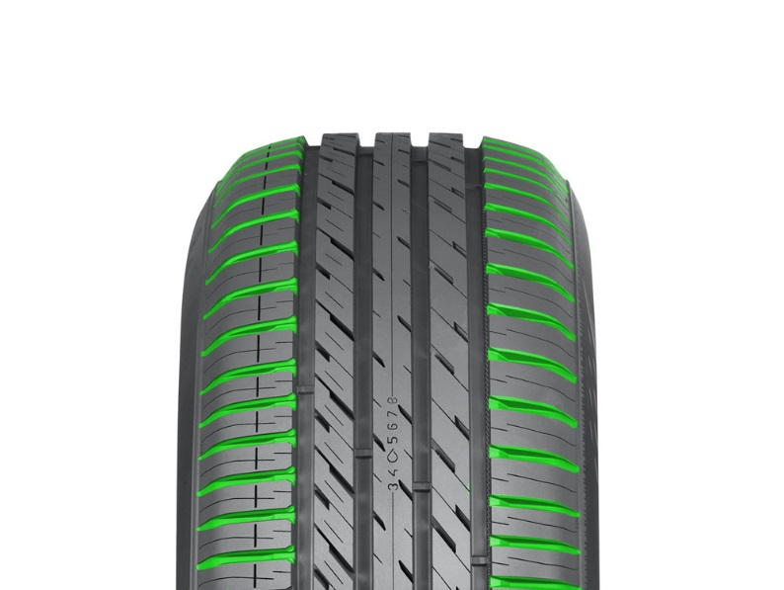
Les rainures de type trompettes sur les épaulements emmagasinent l'eau et accélèrent son évacuation des rainures transversales. Ceci garantit une double protection contre l'aquaplaning. Ses excellentes propriétés de prévention contre l'aquaplaning demeurent malgré l'usure du pneu.

Confort maximal – Technologie Silent Sidewall

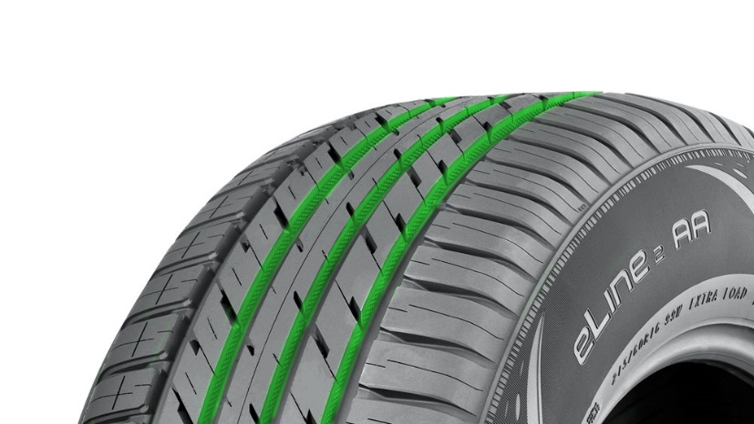
La technologie Silent Sidewall optimise le confort de conduite. Le mélange de gomme spécialement élaboré entre le flanc et la bande de roulement absorbe activement le son et les vibrations de la structure métallique provenant de la surface de la route, ce qui empêche le passage d’ondes sonores désagréables jusque dans l’habitacle. Cette innovation réduit considérablement le bruit à l'intérieur du véhicule.

Reconnue et innovante, la conception de rainurage silencieux est également utilisée pour contrôler le bruit intérieur et extérieur du véhicule. Les cavités hémisphériques des nervures longitudinales réduisent également la résistance à l'air, ce qui diminue la consommation en carburant et augmente la portée du véhicule.

Simplicité et sécurité – Indicateur de sécurité conduite de nouvelle generation

Lorsqu'ils sont en bon état, les pneus peuvent réduire les risques d'aquaplaning de façon substantielle. Afin de permettre aux conducteurs de mieux contrôler la profondeur de la bande de roulement de leurs pneus, Nokian Tyres a développé une innovation ingénieuse qui renforce leur sécurité : l’indicateur de sécurité conduite et l'indicateur d'aquaplaning.

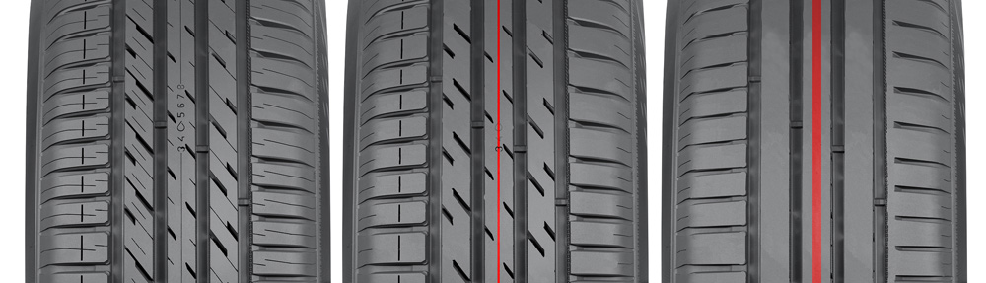
Situé sur la nervure centrale, l'indicateur de sécurité conduite de nouvelle génération affiche la profondeur de la bande de roulement. Pour vérifier la bande de roulement restante en millimètres, examinez la rangée de chiffres à cet endroit. Les chiffres et le symbole représentant la goutte d'eau (indiquant le risque d'aquaplaning) disparaissent au fur et à mesure de l'usure du pneu. Lorsque la profondeur de la bande de roulement est inférieure à 4 mm, une ligne rouge apparaît autour du pneu pour signaler la faible profondeur de la bande de roulement. Lorsque ceci se produit, achetez de nouveaux pneus été afin de garantir votre sécurité maximale.

À l'épreuve du nord grâce à Nokian Tyres

Nokian Tyres est le seul fabricant de pneus au monde à se concentrer sur des produits et services qui garantissent la sécurité lors des déplacements dans les conditions nordiques. Les pneus innovants de l'entreprise pour les véhicules de tourisme, les camions et les machines lourdes sont essentiellement commercialisés dans les régions marquées par la neige, la forêt et les changements de saisons, où les conditions de conduite sont exigeantes.

Le développement des produits de pointe de Nokian Tyres s’appuie sur plus de 80 ans d’expertise dans ce secteur d’activité, des tests précis et une recherche permanente de solutions toujours plus adaptées. Nokian Tyres a développé et fabriqué le premier pneu hiver au monde lors des gels de 1934. La production de pneus été avait commencé peu de temps avant, en 1932. À l'automne 2015, Nokian Tyres a offert aux conducteurs européens le premier pneu hiver affichant la meilleure catégorie A du label pneumatique européen en adhérence sur chaussée humide et en efficacité en carburant.

Nouveau Nokian eLine 2 – Écologie et sécurité

Maîtrise parfaite sur route mouillée

Une conduite unique qui préserve l'environnement et économise jusqu'à 0,6 litres de carburant pour 100 km

Confort de conduite extra quelle que soit la vitesse

Principales innovations :

Technologie Coanda de Nokian Tyres. Une prévention efficace contre l'aquaplaning. La forme incurvée en rampe des blocs de profilé sur l'épaulement intérieur guide et accélère l'écoulement de l'eau depuis les rainures longitudinales vers les rainures transversales. Ses excellentes propriétés de prévention contre l'aquaplaning demeurent malgré l'usure du pneu. L'écoulement entre les pavés de profilé a également été optimisé pour réduire le mouvement entre ceux-ci. Ceci améliore la maniabilité et garantit un bruit de roulement agréable ainsi qu'une usure plus régulière.

Rainures de type trompettes. Protection contre l'aquaplaning. Les épaulements sont dotés de rainures en trompettes, des cavités en forme de balles, optimisées pour l'écoulement. Celles-ci emmagasinent l'eau évacuée entre le pneu et la route, ce qui accélère le flux entre les rainures principales et les rainures transversales. L'adhérence est ainsi maximale.

Conception de rainurage silencieux. Un confort de conduite accru. Ses cavités hémisphériques sur les parois des nervures longitudinales, qui rappellent une balle de golf, renforcent le confort de conduite. Cette innovation réduit le bruit interne et le bruit du roulement à l'extérieur du véhicule. Cette conception réduit également la résistance à l'air et refroidit la surface du pneu, ce qui a pour effet d'améliorer la résistance à l'usure.

Nouvel indicateur de sécurité conduite (DSI). Sécurité renforcée et confort de conduite accru.

Situé sur la nervure centrale, l'indicateur de sécurité conduite de nouvelle génération affiche la profondeur de la bande de roulement. You can check the amount of remaining tread in millimetres by examining the row of numbers on the tread. The numbers and water drop symbol indicating a risk of aquaplaning disappear, as the tyre wears down. When the tread depth is below 4 mm, a red stripe that indicates low tread depth will appear around the tyre. Lorsque ceci se produit, achetez de nouveaux pneus été afin de garantir votre sécurité maximale.

www.nokiantyres.fr
Service d’entretien automobile et de vente de pneus Vianor de Nokian Tyres :
http ://vianor.de

Rédaction : Falk Köhler

Téléchargement de photos Nokian eLine 2
www.nokiantyres.com/NokianeLine2

Vidéos :

Pneus été Nokian – Essais aux limites

https://youtu.be/6kT0wLEOxY4

Durabilité inégalée - Technologie des flancs renforcés à l'Aramid Nokian
http://youtu.be/N5LvBke-UqY

Informations complémentaires :

Nokian Line remporte les tests de pneus été 2015 de l’ADAC
https://www.nokiantyres.fr/entreprise/communique/nokian-line-remporte-les-tests-de-pneus-ete-2015-de-l-adac/

Pneus été Nokian
https://www.nokiantyres.fr/pneus/vehicules-de-tourisme/pneus-ete/

Pneus Nokian - fabricant de pneus le plus septentrional au monde et inventeur du pneu hiver
https://www.nokiantyres.fr/entreprise/a-propos-de-nous/historique/

Nokian Tyres, grand spécialiste mondial des pneus hiver, vainqueur de nombreux tests, inventeur du pneu hiver, détenteur de records mondiaux et constructeur à la pointe de l’innovation

Grand spécialiste mondial des pneus hiver, vainqueur de nombreux tests et inventeur du pneu hiver, Nokian Tyres vend les pneus les plus sûrs pour les conditions nordiques. Voilà 80 ans déjà que les pneus finlandais Nokian, véritables concentrés d’innovation, donnent la preuve de leur qualité sur chaussée enneigée, verglacée, dans les climats rudes et dans des situations de conduite difficiles. De plus, la marque haut de gamme Nokian Tyres fabrique des pneus spécifiquement conçus pour le climat français et la vitesse élevée sur les autoroutes françaises.

Un nouveau record du monde inscrit dans le Guinness a été établi par des pneus hiver Nokian de série avec 335,713 km/h en vitesse de pointe sur le verglas en voiture, faisant d’eux les plus rapides. A la pointe de l’innovation, Nokian Tyres a été le premier au monde à présenter le premier pneu hiver non clouté avec des clous qui sortent à point nommé pour permettre une meilleure adhérence du pneu. Le fabricant de pneus a aussi commercialisé le pneu hiver le plus économe en énergie du monde, porteur de l’étiquette énergétique A.

Nokian Tyres présente le premier pneu hiver au monde de catégorie AA pour l’adhérence sur chaussée mouillée et l’efficacité en carburant, ainsi que le premier pneu hiver au monde pour voitures de tourisme répondant à la catégorie A en termes d'adhérence sur chaussée mouillée

Le premier pneu hiver au monde répondant à la catégorie A, la meilleure du label pneumatique européen, en termes d'adhérence sur chaussée mouillée et d’efficacité en carburant vient de chez Nokian Tyres : il s’agit du Nokian WR SUV 3. Le pneu hiver révolutionnaire pour SUV, le Nokian WR SUV 3 est en mesure de réduire la distance de freinage de l’ordre de 18 mètres sur chaussée mouillée et d’économiser jusqu’à 0,6 litre de carburant sur 100 kilomètres (taille 265/50 R19 V). Sa gomme Nokian à base de silice à double adhérence offre une extrême adhérence et une faible consommation de carburant, tandis que sa technologie des aramides pour les parois latérales garantit une remarquable solidité.

Nokian Tyres sort également le Nokian WR D4, le premier pneu hiver au monde pour véhicules de tourisme disposant de la meilleure adhérence sur chaussée mouillée dans la catégorie A. Champion de l’adhérence, le nouveau Nokian WR D4 affiche des innovations hors pair. Le caméléon aux multiples facettes pour les routes hivernales est tout aussi sûr sur routes mouillées qu’enneigées. Le Nokian WR D4, maître incontesté de l’hiver du pionnier de la technologie des pneus hiver, adhère très bien sur les chaussées mouillées, enneigées ou couvertes de neige fondue, tout en affichant la distance de freinage la plus courte sous la météo hivernale capricieuse que l’on rencontre en France.

Vaste gamme de pneus hiver de la marque haut de gamme Nokian Tyres

La très vaste gamme de pneus hiver Premium de Nokian Tyres propose les nouveaux modèles Nokian WR D4, Nokian WR SUV 3, le pneu pour camionnettes Nokian WR C3 et le pneu tout temps Nokian Weatherproof, sans oublier le Nokian WR A3 sportif pour les grosses cylindrées et le Nokian WR D3, vainqueur de nombreux tests.

Les pneus Nokian offrent une grande sécurité, ils permettent de faire des économies de carburant et ils sont écologiques. En Scandinavie et en Russie, l’entreprise est le numéro 1 en matière de notoriété et d’appréciation de la marque et elle jouit d’une excellente réputation.

Vainqueurs de nombreux tests, les pneus hiver Nokian WR ont remporté bien d’autres distinctions

Les pneus hiver Nokian WR, optimisés pour répondre aux exigences françaises, ont remporté de multiples tests et obtenu de nombreuses autres distinctions. Le pneu hiver Nokian WR D3 a remporté le test de pneus hiver 2014 réalisé par la revue allemande « Auto Bild » qui lui décerne la meilleure note « exemplaire ». Grâce à sa très bonne tenue de route et à ses courtes distances de freinage, il a obtenu une très bonne note sur chaussée enneigée. Les pneus hiver Nokian ont également remporté les tests 2014 de l’Auto Club Europa (ACE), de la GTÜ, de l’ARBÖ, de « Auto Bild allrad », « OFF ROAD » et « SUV MAGAZIN ». Les pneus finlandais ont également obtenu les meilleures notes « exemplaire » et « vivement recommandé » à l’issue de ces tests. Le pneu tout temps Nokian Weatherproof remporte le test de pneus toutes saisons 2015 du magazine « Auto Zeitung » ainsi que du magazine automobile britannique « Auto Express », frère du magazine allemand « Auto Bild » et de la chaîne VOX. Le pneu hiver Nokian WR SUV 3 remporte haut la main le test pneu hiver de la revue « Off Road » et du « SUV Magazin » 2015. Le nouveau pneu hiver Nokian WR D4 est « à recommander vivement » et se classe deuxième dans le test pneu hiver 2015 du magazine « Auto Zeitung ».

Nokian Tyres a remporté à ce jour en 2015 plus de 25 victoires lors de tests comparatifs de pneus hiver en Allemagne, en Scandinavie et en Russie. Les pneus Nokian ont remporté plus de 40 tests de pneus hiver réalisés l’hiver dernier par des revues automobiles, confirmant ainsi la bonne image de la marque haut de gamme scandinave.

Les pneus été Nokian sortent plusieurs fois vainqueurs du test des pneus été 2015 de l’ADAC et de la Stiftung Warentest ainsi que dans « Auto Bild allrad », « OFF ROAD » et d’autres tests.

Les pneus été de Nokian sont plusieurs fois vainqueurs de tests, ils offrent une grande sécurité et permettent de réduire la consommation de carburant. Le Nokian Line remporte le test des pneus été 2015 de l’automobile club allemand ADAC ainsi que de l’association de défense des consommateurs Stiftung Warentest et obtient la meilleure note « bon » et est donc vivement recommandé. Le pneu Nokian Line SUV est déclaré vainqueur des tests pneus été SUV 2015 par « Auto Bild allrad » avec la meilleure note « exemplaire » et par « auto TEST ». Le Nokian zLine SUV sort vainqueur du test du magazine allemand « OFF ROAD » avec la meilleure note « vivement recommandé ».

Le Nokian Line a déjà obtenu la meilleure note « bon » lors du test des pneus été 2014 de l’ADAC et de la Stiftung Warentest et se classait en haut de tableau avec la mention « vivement recommandé ». Le Nokian Z SUV sort vainqueur du grand test de pneus été SUV 2014 du magazine allemand « OFF ROAD » avec la meilleure note « VIVEMENT RECOMMANDÉ », tout comme dans « SUV MAGAZIN ».

Plus de sécurité grâce aux innovations : indicateur Nokian de sécurité hivernale avec le flocon de neige et indicateur Nokian de sécurité de conduite avec l’avertissement d’aquaplaning

L’indicateur de sécurité hivernale représenté par un flocon de neige dans le pneu hiver Nokian WR augmente la sécurité en hiver. Il indique la profondeur des rainures sous forme de chiffres de 8 à 4 en millimètres. Les chiffres disparaissent l’un après l’autre au fur et à mesure que le pneu s’use et que la profondeur de ses rainures diminue. Le flocon de neige reste visible jusqu’à une rainure de 4 millimètres. Lorsqu’on ne le voit plus, il faut changer ses pneus hiver pour conserver une sécurité suffisante. Les rainures doivent avoir au moins 4 millimètres de profondeur afin d’offrir une tenue de route suffisante sur la neige et d’éviter l’aquaplaning dû à la neige fondue et l’aquaplaning, sur les pneus hiver et été.

L’indicateur de sécurité de conduite avec avertissement d’aquaplaning de Nokian Tyres dans les pneus été indique au conducteur la profondeur des rainures simplement sous forme de chiffres de 8 à 3. Un avertisseur d’aquaplaning intégré met en garde contre le risque d’aquaplaning avec son symbole de goutte. Lorsque le profilé restant n’atteint plus que quatre millimètres, la goutte disparaît, indiquant ainsi un risque accru. Aucun autre fabricant de pneus ne propose ces innovations.

En 2014, Nokian Tyres a réalisé un chiffre d’affaires de 1 389 millions d’euros

Employant plus de 4 000 personnes, Nokian Tyres a réalisé, en 2014, un chiffre d’affaires de 1 389 millions d’euros. Nokian Tyres agit en Europe centrale à l’aide de sociétés de distribution propres au Groupe dans dix pays. La chaîne d’entretien automobile et de vente de pneus Vianor, qui compte plus de 1 300 points de vente et de service dans 27 pays, appartient également à Nokian.

www.nokiantyres.fr
Service d’entretien automobile et de vente de pneus Vianor de Nokian Tyres :
http://vianor.fr

Contact presse :

Dr. Falk Köhler PR

Dr. Falk Köhler

Tél. +49 (0) 40 54 73 12 12
Fax +49 (0) 40 54 73 12 22
E-Mail Dr.Falk.Koehler@Dr-Falk-Koehler.de
www.Dr-Falk-Koehler.de
Ödenweg 59
22397 Hambourg
Allemagne

Informations complémentaires :
www.twitter.com/NokianTyresCom
www.youtube.com/NokianTyresCom
www.facebook.com/nokiantyres
www.linkedin.com/company/nokian-tyres-plc
Blog des automobilistes :
http://community.nokiantires.com/
Blog des experts Nokian Tyres :
http://nordictyreblog.com/

Nokian Tyres France
Sales Manager France Michel Poirier, tél. +33 659 758 169
E-Mail michel.poirier@nokiantyres.com
www.nokiantyres.fr

Nokian Tyres Europe

Nokian Tyres s.r.o
Managing Director Central Europe Hannu Liitsola, Tel. +420 605 236 440
E-Mail hannu.liitsola@nokiantyres.com
Technical Customer Service Manager CE Sven Dittmann (ingénieur diplômé), tél. +49 8143 / 444 850
E-Mail sven.dittmann@nokiantyres.com

Marketing Manager Lukáš Líbal, tél. +420 222 507 759
E-Mail lukas.libal@nokiantyres.com
www.nokiantyres.fr

Siège social de Nokian Tyres en Finlande
Nokian Tyres plc
Pirkkalaistie 7
P.O.Box 20
37101 Nokia
Finlande
Product Development Manager Jarno Ahvenlammi, Tel. +358 10 401 7741
E-Mail jarno.ahvenlammi@nokiantyres.com
Technical Customer Service Manager Matti Morri, Tel. +358 10 401 7621

E-Mail matti.morri@nokiantyres.com
Product Manager Central Europe Stéphane Clepkens, Tel. +358 50 462 7536
E-Mail stephane.clepkens@nokiantyres.com
www.nokiantyres.fr

